🧪 Actividad 0.1
Git local — construir historial y saber volver atrás — Solución
Acceso a Datos — Tema 0 — Introducción

📋 Propuesta de solución | Este documento es una propuesta de solución que puedes consultar una vez entregada la práctica.  No hay una única respuesta correcta: compara tus respuestas con las de aquí y reflexiona sobre las diferencias.

Parte A — Construir el historial

Paso 1 — Predicción y pregunta
📸 Captura de git status y git commit — Paso 1
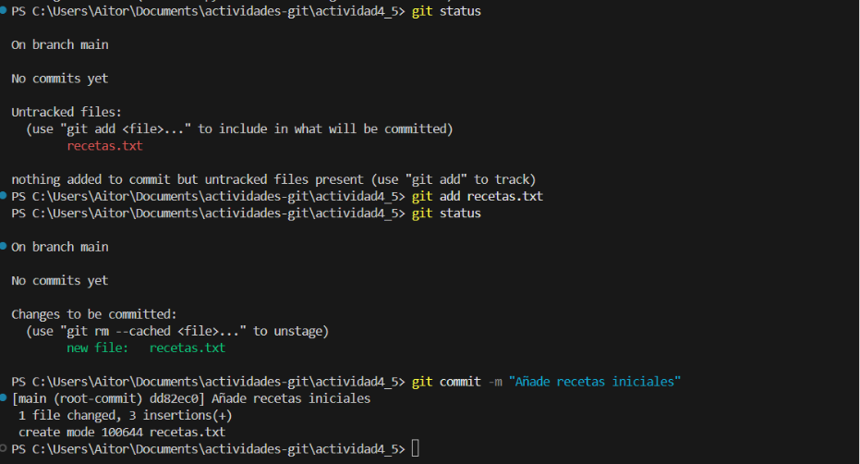

Predicción esperada: el archivo aparece como 'Untracked files' porque Git todavía
no lo conoce — no se ha hecho git add en ningún momento.

Pregunta (diferencia antes/después de git add):
Antes de git add: aparece en 'Untracked files' (rojo en muchos terminales).
Después de git add: aparece en 'Changes to be committed' (verde).
Git lo ha movido de 'sin seguimiento' a 'preparado para el próximo commit'.

Paso 2 — Predicción
📸 Captura de git diff y git commit — Paso 2
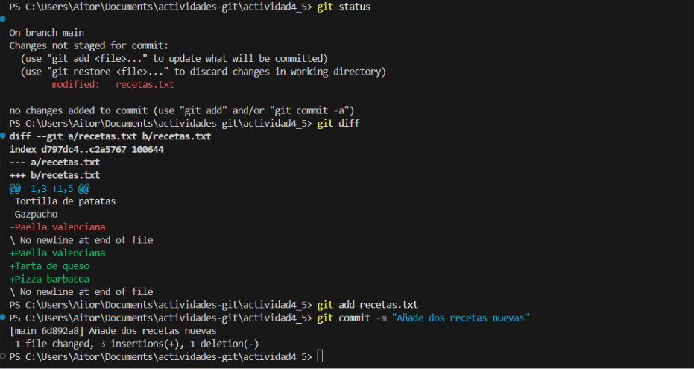

git status: el archivo recetas.txt aparece en 'Changes not staged for commit' (modified).
Git sabe que existe (ya lo rastreó en el Paso 1) y detecta que ha cambiado.

git diff: muestra las dos líneas nuevas con '+' delante.
No hay líneas con '-' porque no se ha borrado nada.

Paso 3 — Pregunta sobre borrador.txt
📸 Captura de git status tras el commit — Paso 3
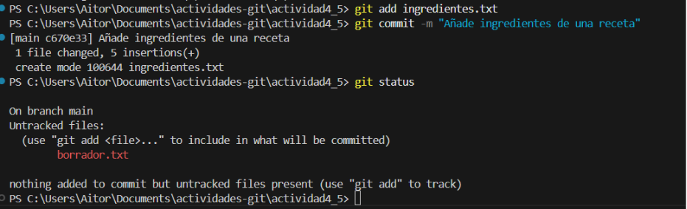

borrador.txt sigue como 'Untracked' porque nunca se ha hecho git add con él.
Git rastrea archivos, no carpetas: un archivo que nunca se ha añadido no entra
en el repositorio aunque esté en la misma carpeta.

Para que desapareciera del todo de git status hay dos opciones:
a) Hacer git add borrador.txt y un commit (entraría en el historial).
b) Añadirlo al .gitignore (Git lo ignoraría completamente).

Paso 4 — git log --oneline (ejemplo)
📸 Captura de git log --oneline — Paso 4
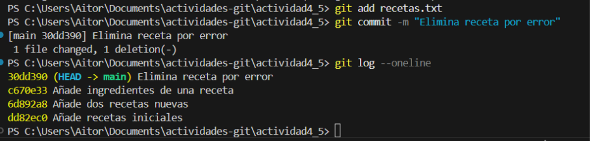

El resultado tendrá un aspecto similar a este (los hashes varían):
a3f8c12 Elimina receta por error
9e1b047 Añade ingredientes de una receta
64bd3a3 Añade dos recetas nuevas
fef80bd Añade recetas iniciales

Lo más reciente aparece arriba. Son 4 commits en total.

Parte B — Leer el historial

Paso 5.1 — Líneas verdes (+)
📸 Captura de git show — Paso 5
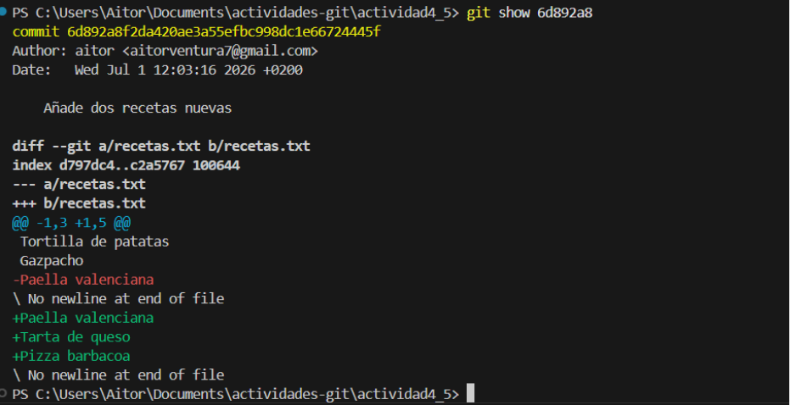

Las líneas verdes con '+' son las líneas que se añadieron en ese commit.
En el segundo commit representan las dos recetas nuevas que se escribieron al final
de recetas.txt. Cada '+' indica una línea nueva que no existía antes.

Paso 5.2 — Líneas rojas (-)
En el segundo commit no hay líneas rojas porque solo se añadieron líneas,
no se borró ninguna. Las líneas con '-' aparecen cuando se elimina o modifica
una línea existente (la versión antigua aparece en rojo, la nueva en verde).

Paso 5.3 — Utilidad de git show
git show permite ver exactamente qué cambió en un commit concreto: qué archivos
se modificaron, qué líneas se añadieron o borraron, quién lo hizo y cuándo.

Ejemplo concreto: si un compañero hizo un commit hace tres días y algo dejó de
funcionar, puedo hacer git log --oneline para encontrar el commit sospechoso
y git show <hash> para ver exactamente qué cambió y por qué.

Parte C — Descartar cambios antes de commit

Paso 6 — git restore
📸 Captura de git restore y cat — Paso 6
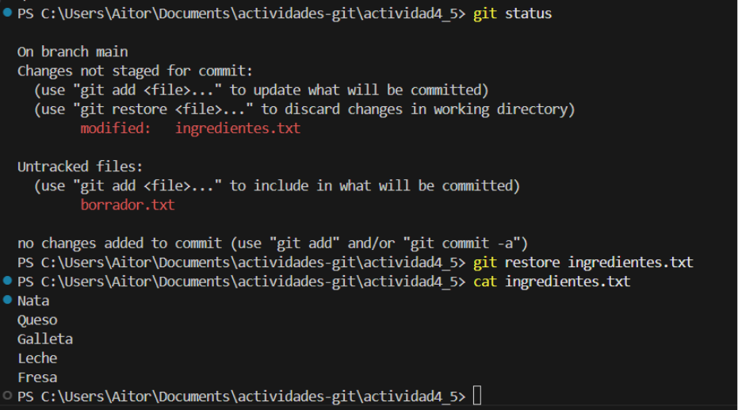

Predicción esperada: git status muestra ingredientes.txt en
'Changes not staged for commit' (modified), porque el archivo ha cambiado
respecto al último commit pero no se ha hecho git add.

Después de git restore ingredientes.txt:
El archivo recupera exactamente el contenido del último commit.
git status ya no muestra ningún cambio pendiente.
La palabra 'borrador' que se había escrito ha desaparecido.

Paso 7.1 — ¿El archivo conserva la línea nueva?
📸 Captura de git restore --staged y git status — Paso 7
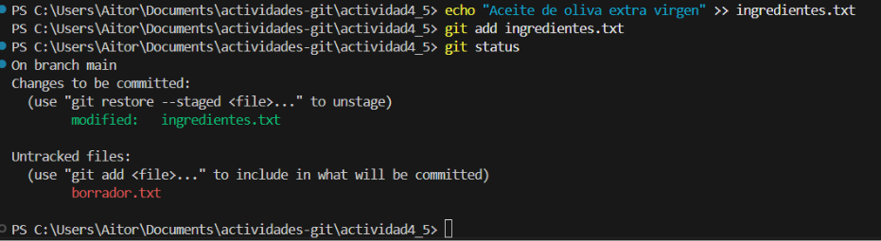

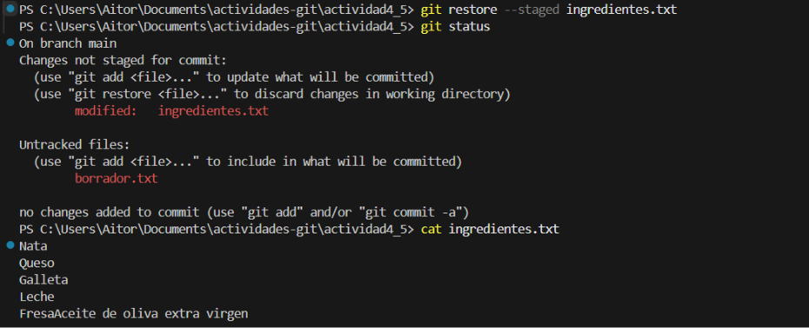

Sí, la línea 'Aceite de oliva extra virgen' sigue en el archivo.
git restore --staged solo saca el archivo del staging area (zona de preparación):
deshace el git add, pero NO deshace los cambios en el archivo.
El archivo queda en el estado 'modified' (con cambios, pero sin preparar).

Paso 7.2 — Diferencia --staged vs sin --staged
git restore --staged archivo:
Saca el archivo del staging (deshace el git add).
Los cambios del archivo se CONSERVAN en el área de trabajo.
�atil para: 'añadí demasiados archivos al add, quiero quitar uno'.

git restore archivo (sin --staged):
Descarta los cambios del archivo en el área de trabajo.
El archivo vuelve al estado del último commit — los cambios se PIERDEN.
�atil para: 'modifiqué algo que no quería, quiero volver atrás'.

Parte D — Recuperar una versión anterior de un archivo
Paso 8.1 — ¿Cuántas recetas?
📸 Captura de git restore --source y git status — Paso 8
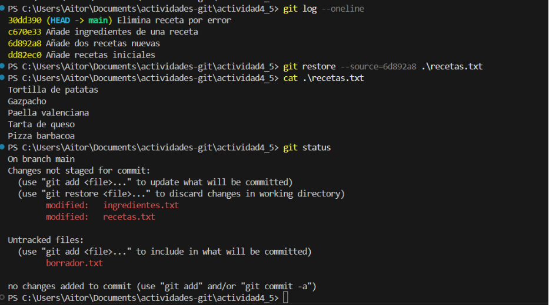

El archivo tiene las 5 recetas del segundo commit (3 originales + 2 del Paso 2),
es decir, las que había ANTES de que el Paso 4 borrara una.
Si el alumno eligió el hash correcto del segundo commit, coincide con lo esperado.

Paso 8.2 — ¿Modified o staged?
git status muestra recetas.txt como 'Changes not staged for commit' (modified).
Motivo: git restore --source recupera el contenido del archivo en disco,
pero NO hace git add automáticamente. El archivo ha cambiado respecto al
último commit (que era el del error), así que Git lo ve como modificado.

Paso 8.3 — ¿Nuevo commit automático?
No, git restore --source no crea ningún commit. Solo modifica el archivo en disco.
Para guardar el estado hay que hacer:
git add recetas.txt
git commit -m "Recupera recetas del segundo commit"
Así queda registrado en el historial que se ha hecho una recuperación.

📸 Captura de git log --oneline tras la recuperación — Paso 8
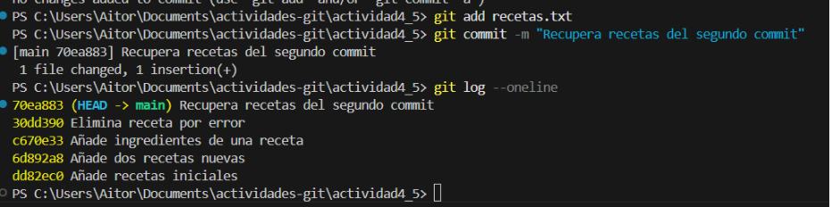

Parte E — Deshacer commits

ℹ️ Por qué se hace así | Al llegar al Paso 9 hay un cambio en ingredientes.txt sin commitear (del Paso 7).  git revert necesita el directorio limpio para poder aplicar el commit inverso.  Por eso se commitea ese cambio pendiente antes de crear el error a revertir.

Historial esperado justo antes del revert (git log --oneline):

abc1234 Añade línea incorrecta por error ← este se va a revertir
def5678 Añade ingrediente nuevo
70ea883 Recupera recetas del segundo commit
30dd390 Elimina receta por error
c670e33 Añade ingredientes de una receta
hash2 Añade dos recetas nuevas
hash1 Añade recetas iniciales

Paso 9.1 — ¿Cuántos commits? ¿Desapareció el del error?
📸 Captura de git log --oneline tras git revert — Paso 9
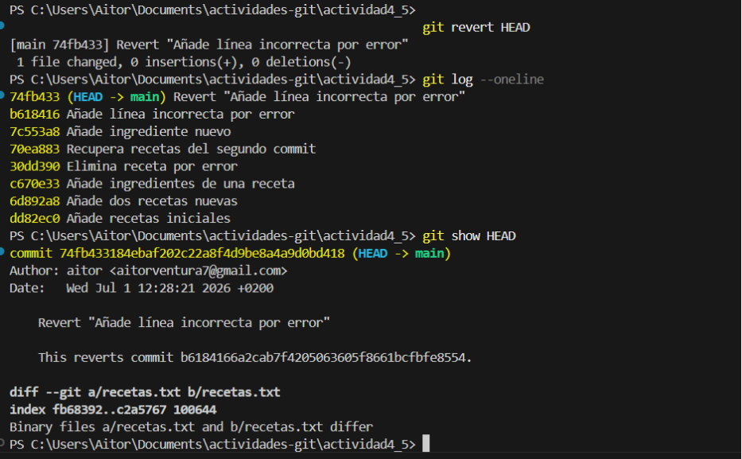

Después de git revert hay UN COMMIT MÁS en el historial (no uno menos).
El commit 'Añade línea incorrecta por error' NO ha desaparecido: sigue con su hash.
Git ha creado un nuevo commit 'Revert "Añade línea incorrecta por error"'
que aplica el efecto contrario: elimina la línea que el error había añadido.

Paso 9.2 — ¿Borrado o nuevo commit?
git revert ha creado un commit nuevo encima del error.
git log --oneline muestra ambos: el del error y el que lo deshace.
El historial queda completamente intacto — esto es lo más importante de revert:
no reescribe la historia, la extiende con un commit que invierte el cambio.

Paso 9.3 — ¿Cuándo revert en lugar de reset?
Se usa git revert cuando el commit ya está en un repositorio compartido
(GitHub, servidor de equipo) y otros compañeros ya lo han descargado.
Si se usara git reset en ese caso, el historial local y el del servidor
divergirían y habría conflictos al intentar hacer push.

Regla práctica: si el commit ya ha salido de tu máquina → git revert.
Si el commit es solo local y nadie más lo tiene → git reset.

Paso 10 — git reset --soft: predicción y preguntas
📸 Captura de git status tras reset --soft — Paso 10
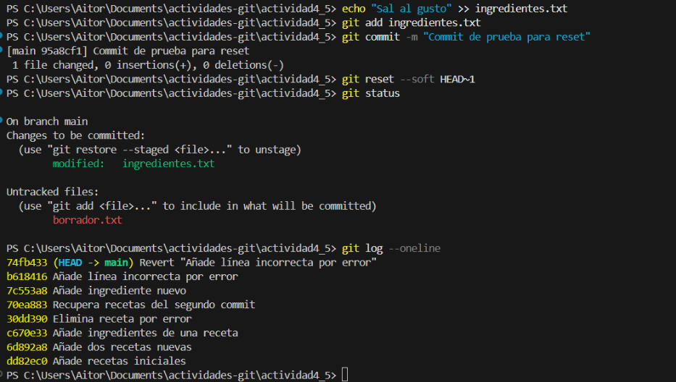

Predicción esperada: los cambios van al staging (zona de preparación).

10.1 — El commit ha desaparecido del log: sí.
10.2 — Los cambios están staged (git status los muestra en 'Changes to be committed').
10.3 — Para rehacer el commit con otro mensaje: git commit -m "Nuevo mensaje".
Los cambios ya están staged, así que basta con hacer commit directamente.

Paso 11 — git reset --mixed: preguntas
📸 Captura de git status tras reset --mixed — Paso 11
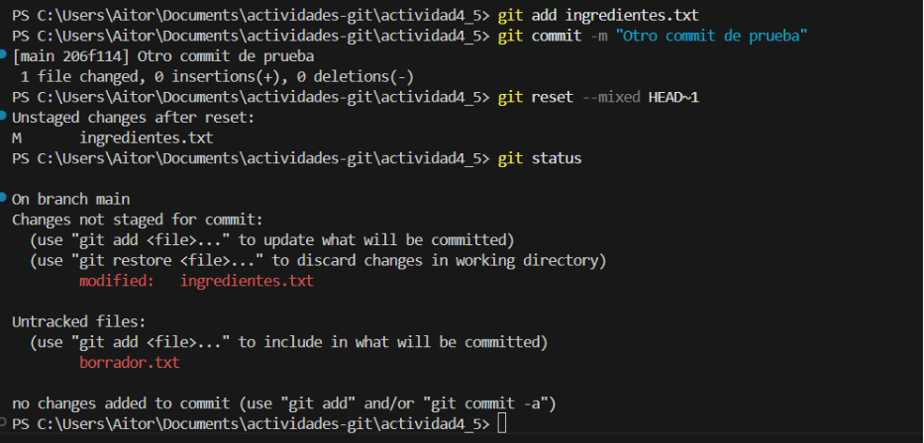

11.1 — Diferencia --soft vs --mixed:
--soft: los cambios quedan en staging (listos para commit).
--mixed: los cambios quedan en el área de trabajo (hay que volver a hacer git add).

11.2 — Los cambios siguen en el archivo, no han desaparecido.
La diferencia es que ya no están staged — hay que añadirlos con git add.

11.3 — Se elegiría --mixed cuando se quiere deshacer el commit Y también
deshacer el git add, para poder elegir qué incluir en el próximo commit.
Por ejemplo: 'cometí demasiadas cosas en un solo commit, quiero separarlas'.

Paso 12 — Tabla de decisión: solución modelo

Situación | Comando | Por qué
Hiciste commit con un mensaje mal escrito y quieres corregirlo | git reset --soft HEAD~1 | Deshace el commit dejando los cambios staged. Luego se puede volver a hacer commit con el mensaje correcto.
Quieres deshacer los últimos cambios del archivo sin perder el commit | git restore <archivo> | Descarta los cambios en el área de trabajo. El historial no se toca.
Borraste accidentalmente un párrafo y todavía no has hecho commit | git restore <archivo> | El archivo vuelve al estado del último commit. Los cambios no commiteados se pierden — que es lo que se quiere.
Alguien más ya ha descargado tu commit y quieres deshacerlo de forma segura | git revert <hash> | Crea un nuevo commit que revierte los efectos del anterior. El historial no se reescribe, por eso es seguro para repositorios compartidos.
Hiciste commit pero olvidaste añadir un archivo | git reset --soft HEAD~1 | Deshace el commit sin perder los cambios (quedan staged). Luego git add del archivo olvidado y git commit de nuevo.

Parte F — Ignorar archivos

Paso 13 — .gitignore: pregunta
📸 Captura de git status mostrando los archivos ignorados — Paso 13
[Pega aquí la captura de pantalla]

Si se intenta git add 20250101.log después de añadirlo al .gitignore:
Git muestra un aviso: 'The following paths are ignored by one of your .gitignore files'
y NO añade el archivo al staging.

Con git add --force 20250101.log:
Git ignora la regla del .gitignore y SÍ añade el archivo al staging.
�atil en casos muy concretos (p. ej., forzar la inclusión de un archivo de config
que normalmente debería ignorarse), pero no es una práctica habitual.

Contenido mínimo esperado del .gitignore:
*.log
borrador.txt

�x9 Indicadores de una buena entrega | �S La predicción aparece antes de la captura en cada paso (se nota que se pensó antes de ejecutar).  �S La tabla del Paso 12 tiene la columna 'Por qué' rellena con razonamiento propio.  �S El alumno explica la diferencia --soft / --mixed con sus propias palabras.  �S La pregunta de git revert vs git reset está respondida en términos de 'historial compartido'.  �S No se acepta: capturas sin texto, tabla con solo el comando sin justificación.  �S No se acepta: respuesta copiada de los apuntes sin relacionarla con el resultado real.

